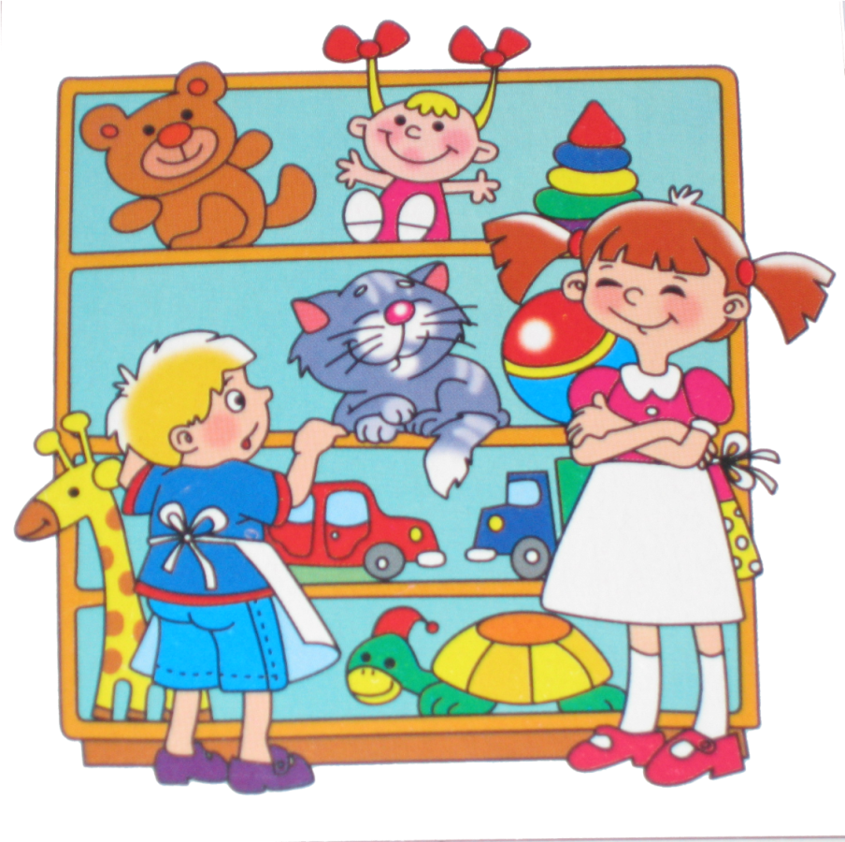***РЕБЕНОК НЕ ХОЧЕТ УБИРАТЬ ЗА СОБОЙ ИГРУШКИ…***

* ***ТВЕРДО РЕШИТЕ ДЛЯ СЕБЯ, НЕОБХОДИМО ЛИ ЭТО.***
* ***БУДЬТЕ ПРИМЕРОМ ДЛЯ РЕБЕНКА, УБИРАЙТЕ ЗА СОБОЙ СВОИ ВЕЩИ.***
* ***УБИРАЙТЕ ИГРУШКИ ВМЕСТЕ.***
* ***УБИРАЯ ИГРУШКИ, РАЗГОВАРИВАЙТЕ С РЕБЕНКОМ, ОБЪЯСНЯЯ ЕМУ СМЫСЛ ПРИСХОДЯЩЕГО.***
* ***ФОРМУЛИРУЙТЕ ПРОСЬБУ УБРАТЬ ИГРУШКИ ДОБРОЖЕЛАТЕЛЬНО: НЕ ПРИКАЗЫВАЙТЕ.***
* ***УЧИТЫВАЙТЕ ВОЗРАСТ И ВОЗМОЖНОСТИ РЕБЕНКА.***